

普
通
本
科
毕
业
设
计

题目：基于Node.js的高并发选课系统设计与实现

学 院 软件与通信工程学院
学生姓名 张李焕 学 号 0103846
专 业 软件工程 届 别 2010届
指导教师 黄茂军 职 称 讲师

二O一四 年 五 月

普通本科生毕业论文（设计）诚信承诺书
毕业论文（设计）题 目 |  | 基于Node.js的高并发选课系统设计与实现
学生姓名 | 张李焕 | 专 业 |  | 软件工程 | 学 号 | 0103846
指导老师 | 黄茂军 |  | 职 称 |  | 讲师
所在学院 | 软件与通信工程学院
诚信承诺

本人慎重承诺和声明：
我承诺在毕业论文（设计）活动中遵守学校有关规定，恪守学术规范，在本人的毕业论文中未剽窃、抄袭他人的学术观点、思想和成果，未篡改研究数据，如有违规行为发生，我愿承担一切责任，接受学校的处理。

学生（签名）：
年 月 日

摘 要
随着手机的广泛应用，手机开发平台的快速发展，为移动通信设备开发应用程序现已成为了开发者社区最为热门的话题。由SUN公司主推的J2ME技术是当前业界流行的无线应用开发支柱平台，已经成为手机程序开发的领跑者。基于J2ME能够方便地利用各种JAVA技术在手机上实现许多复杂的功能。
为了对J2ME技术进行研究并加以应用，本次设计以开发简易个人手机助理软件为例，对J2ME手机软件开发技术以及前景进行初步研究。该软件具有多种实用功能，例如电话簿、日历、闹钟、便签、计算器和汇率转换等，能够使得手机用户得到便利。
本文讲述的内容是基于J2ME技术完成简易个人手机助理的设计与部分功能实现。绪论部分主要是对项目的背景进行介绍。第二章着重对J2ME技术做详细分析，特别是本设计中使用的MVC模式。从第三章开始对简易手机个人助理软件的开发进行详细的需求分析、总体设计、具体设计以及在此基础上完成软件的部分实现。
由于经验与实际条件的限制，简易手机个人助理软件的开发有许多不足，在本文最后进行了总结与展望。

【关键词】手机开发平台 J2ME 个人助理 MVC

Abstract
With the wide use of the cell phone and rapidly development of the programming platform, developing applications for the mobile handsets has already been a hot topic in developers’ community. The J2ME technology which pushed by the SUN Corporation is the most popular developing platform for wireless applications and it has become the pace-maker in this certain field. Many complex functions can be easily developed based on the J2ME platform.
In order to study and make good use of the J2ME technology, I designed a simple mobile software named “Personal Assistant” which has several useful functions, such as phonebook, calendar, alarm, notebook, calculator and so on.
This article introduces how the “Personal Assistant” is designed and composed based on the J2ME technology. The first part mainly introduces the background of the project. The second chapter focuses on J2ME technology to do a detailed analysis, specially the MVC pattern which is used in this design. From the beginning of Chapter 3, the demand analysis, system design and specific design will be carried on as well as completes of parts of the software.
As a result of the experience and the actual condition’s limit, this software of “Personal Assistant” has many deficiencies; the last chapter will carry on a summary and prospects.

【Key Words】Developing Platform; J2ME; Personal Assistant；MVC

目 录
1． 绪论
1.1 项目背景和意义 1
1.1.1 项目背景 1
1.1.2 研究意义 3
1.2 发展现状及趋势 4
1.2.1 发展现状 4
1.2.2 趋势 4
1.3论文的组织结构 6
2． J2ME技术介绍
2.1 J2ME概述 7
2.2 操作系统 7
2.3 虚拟机 8
2.4 配置 9
2.5 简表 9
2.6 MIDP简表 10
2.7 MIDlet运行机制 11
2.8 MIDlet的执行环境 12
2.9 MIDP用户界面编程 13
2.10 MVC模式简介 14
2.11 本章小结 16
3． 个人助理软件的需求分析
3.1 个人助理软件的需求概述 17
3.2 个人助理软件的用例分析 17
3.3 个人助理软件的功能分析 20
3.4 个人助理软件的对象分析 21
3.5 本章小结 23
4． 个人助理软件的总体设计
4.1 基于J2ME开发的MVC模式 24
4.2 设计原则 27
4.3 模块设计 28
4.4 本章小结 33
5． 电话簿模块的实现
5.1 电话簿模块的流程分析 34
5.2 电话簿模块的实现 35
6． 总结和展望
6.1 总结 46
6.2 展望 47
参 考 文 献 48
致 谢 49

1． 绪论
随着电子技术和无线通讯技术的发展，手机、PDA（Personal Digital Assistant，个人数字助理）等通讯电子产品已经成为人们生活的必需品，人们逐渐不再满足于手机、PDA等移动设备出厂时所固定的有限功能，而是希望像个人计算机一样，能方便地为这些移动设备安装各种需要的应用软件。面对人们的需求，基于手机、PDA等设备的移动应用开发逐渐成为一个炙手可热的话题。

项目背景和意义

1.1.1 项目背景
进入二十一世纪以来，移动通讯市场竞争日趋激烈，各大电信服务提供商与手机、PDA等通讯电子产品生产商为了争夺用户份额以及未来的利润，以前所未见的迅猛之势不断推出各种新颖的服务和新一代的通讯产品，而软件市场更是把目光投向了这具有无穷潜力、标志着未来市场走向的移动应用市场。
目前常用的移动应用开发平台主要有以下几种：
1、Windows Mobile，微软公司为智能移动终端设备设计的操作系统。基于Windows Mobile操作系统的智能终端设备分为Smart-phone和Pocket PC两个大类，其中Smart-phone从外观设计、使用习惯等方面来看更类似于一部个人电脑，有着非常强大的数据管理和处理能力：目前很多Pocket PC加入了电话功能，使其成为了新的Pocket PC Phone。针对不同的硬件设备需求，微软公司的Windows Mobile操作系统可细分为：Windows Mobile for Pocket PC，Windows Mobile for Pocket PC Phone 和 Windows Mobile for Smart-phone。Windows Mobile将桌面Windows功能扩展到了移动设备上，其优势在于：拥有大量熟悉Windows开发的开发人员及开发工具和技术支持，内置了很多用户熟悉的桌面PC环境下的应用，比如：Outlook、Media Player、IE、MSN Messenger、Word和Excel等；不足之处在于其开发出来的应用程序较其他平台要消耗更多的资源，对设备的硬件要求也更高。
2、Symbian，1998年6月由爱立信、诺基亚、摩托罗拉和Psion共同筹建的Symbian公司开发的手机操作系统，因为该平台是专门针对移动设备设计的，所以对移动通信协议如GSM、GPRS、WCDMA、蓝牙以及CDMA200lX等的支持较强，功能也比较强，但开发难度很大，成本相对较高，开发者较少。
3、Palm OS，3Com公司的Palm Computing部开发的一种用于掌上电脑的32位嵌入式操作系统，其操作系统本身所占的内存极小，基于该操作系统编写的应用程序所占的空间也很小，因此Palm OS在能耗、容量等方面占有较大的优势，其不足之处在于其系统开放性差，应用程序有限，扩展方面较弱，在国内的应用不及前两种广泛。
4、Linux，其进入移动终端操作系统的时间不长，但其开放源代码的优势吸引了许多终端厂商和运营商。Linux主要具有两个优势：其一，Linux具有开放的源代码，能大大降低成本；其二，移动终端的厂商可根据其实际情况对Linux内核进行裁减，以适应其自身要求，同时又吸引了众多软件开发商对内容应用软件的开发，丰富了第三方应用。Linux操作系统的不足在于：入门难度较高、熟悉其开发环境的工程师少、集成开发环境较差。由于目前桌面操作系统Windows还占据统治地位，并且Windows操作系统代码的不公开，所以基于Linux的产品与PC的连接性较差。
5、BREW(Binary Runtime Environment for Wireless，无线二进制运行环境)，高通公司2001年推出的一个无线终端应用软件的运行平台。该平台为开发人员提供了功能强大的API，用C/C++编写的应用程序运行速度较快。与Sun公司不同的是，高通公司把包括芯片、操作系统和应用在内的一系列解决方案提供给手机厂商，甚至还把计费系统提供给移动运营商，把包括后期的应用程序检测和数字签名的发放权也包揽下来，这使得BREW平台成了一个相对封闭的系统。因此，全球只有为数不多的运营商采用BREW，与J2ME相比较，BREW的应用范围相对较小。
6、J2ME，Java2平台微型版的简称，是SUN公司在J2SE和J2EE之后，专门针对无线设备和有限处理能力的设备而设计的软件开发平台。J2ME拥有JAVA语言所具备的各种特点，如可移植性，一致性和安全性等。利用J2ME技术编写的应用程序可以升级，可扩展至个人电脑和服务器上。J2ME还提供了对Internet协议的支持。使用J2ME平台，开发速度快、周期短、支持的移动设备较多，已成为目前移动领域使用最广泛的开发平台。
移动应用的目的是为了让用户在享用信息时，受到更小的限制，同时让应用可以在终端设备上传递，但因为存在着不同的操作系统，应用会因为不兼容而无法为各类移动终端使用，因此跨平台的需求就显得尤为重要。满足这个需求的平台是J2ME和BREW。但由于BREW平台的封闭性以及Java本身的许多优点，本文的简易手机个人助理软件选用J2ME作为开发平台。

1.1.2 研究意义
交流在现代社会正起着越来越重要的作用。作为交流工具的手机发展到现在，已经成为了现代生活的一个随身携带的必备品。正是由于随身携带的这一重要特点，使得手机已经远远超过了简单的交流工具这种概念。
现在，手机的硬件发展水平正受到IT行业高速发展的影响，在处理速度、内存容量、显示分辨率、多媒体功能等方面得到了快速提升，有的甚至可以和10年前的台式个人电脑相媲美；同样，我们也不难发现手机软件正处于和十年前电脑软件类似的发展阶段。回顾十几年的电脑软件发展历史，对比现在手机软件的蓬勃发展，手机软件业正处在一个高速发展过程的初期。未来10年，手机软件会取得和过去10年个人电脑软件一样辉煌的成绩。而就中国而言，世界第一的手机拥有量，汉字在手机上快速输入等优势，手机软件更方便灵活的支付模式都将让中国手机软件发展更加乐观----手机软件时代已经来临。而随着我国3G时代的到来，不难想象，今后手机不仅可以处理图像、音乐、视频流等多种媒体形式，还能提供包括网页浏览、电话会议、电子商务等多种信息服务，手机上的各种应用软件的开发前景将不可限量。
而J2ME正因其得天独厚的跨平台性、安全性、支持动态下载等特点，成为手机等嵌入式移动设备应用开发领域的领跑者和事实上的标准。因此，基于J2ME开发平台的手机和PDA等移动终端的应用软件开发的前景广泛被人们看好。

1.2 发展现状及趋势

1.2.1 发展现状
回顾手机类嵌入式移动设备的发展历史，可以看到移动软件经历了三个阶段。最早只有基本的语音服务，后来增加了简单的附加应用，再后来则加入了无线上网访问Internet的功能。以前的手机嵌入式系统普遍使用C语言和专用实时操作系统，不仅开发速度慢，而且没有动态加载应用程序的能力，导致手机上的应用程序开发很困难，极大地制约了新应用的推广与普及。很多手机上网解决方案是利用WAP协议（Wireless Application Protocol），通过WAP Gateway （WAP网关）才能访问Internet，并且只能访问WML（Wireless Markup Language），而不是主流的HTML（Hypertext Markup Language），也不能显示复杂的图形格式。此外，WAP采用的Browser/Server方式访问Internet ，只能提供有限的功能，并且不能访问本地存储区。如果进行在线交易会增加服务器负荷，使服务器的反应速度变慢，这导致了无线Internet的应用受到了很大限制。J2ME正好解决了这两个问题。首先，J2ME跨平台运行，软件开发商可以很容易进入，也可以使软件很容易安装在手机上。其次，J2ME提供了HTTP、TCP等高级Internet协议，并支持动态下载，用户可以自由地访问Internet。
目前，对于移动开发，尤其是手机移动软件的开发进入了实质性的阶段。全球著名的通讯设备制造商们如Motorola、Nokia、Siemens、Panasonic以及美国著名的电信网络运营商如Nextel Sprint PC、SBT Cell net等都热切地加入到J2ME的研发中来。
2003年7月，中国移动通信集团公司基于无线Java技术的“百宝箱”业务正式商用，使用支持Java功能的手机终端，通过GPRS方式接入中国移动无线Java服务平台，能方便地享受类似于Internet上的各种服务，如下载各种游戏、动漫画、小小说等，也可以进行各种在线应用，如联网游戏等。

1.2.2 趋势
手机类嵌入式系统是以应用为中心，以半导体技术、控制技术、计算机技术和通讯技术为基础，强调硬件软件的协同性与整合性，软件与硬件可剪裁，以满足系统对功能、成本、体积和功耗等要求。
(l)联网成为必然趋势
为适应嵌入式分布处理结构和应用上网的需求，面向21世纪的手机嵌入式系统要求配备标准的一种或多种网络通信接口。针对外部联网要求，嵌入设备必需配有通信接口，相应需要TCP/IP协议软件支持；新一代手机还需具备IEEE1394、USB、CAN、Bluetooth或IrDA通信接口，同时也需要提供相应的通信组网协议软件和物理层驱动软件。为了支持应用软件的特定编程模式，如Web或无线节Web编程模式，还需要相应的浏览器，如HTML、WML等。
(2)小尺寸、微功耗和低成本
为满足这种特性，要求手机软件设计者相应降低处理器的性能，限制内存容量。这就相应提高了对嵌入式软件设计技术的要求。如选用最佳的编程模型和不断改进算法，因此，既要软件人员有丰富经验，更需要发展先进嵌入式软件技术，如Java、Web和WAP等。
(3)提供精巧的多媒体人机界面
嵌入式设备之所以为亿万用户乐于接受，重要因素之一是它们与使用者之间的亲和力，自然的人机交互界面。人们与手机的交互要求以GUI屏幕为中心的多媒体界面。
后PC时代的数字化产品要求强大的网络和多媒体处理能力、易用的界面和丰富的应用功能。无线网络通讯技术的迅速发展，使更多的信息设备运用无线通讯技术。同时，Java技术的发展，对开发相关无线通讯软件起到推动作用，因此嵌入式浏览器、嵌入式服务器、嵌入式多媒体套件、嵌入式GUI、嵌入式应用套件、嵌入式Java和嵌入式无线通讯软件成为嵌入式软件的基本要素，能够组合应用或作为产品单独销售，其市场十分巨大。虽然我国目前的嵌入式软件市场刚刚起步，但巨大的国内软件产品需求和极具发展潜力的国际软件市场，将给我国软件产业的跨越式发展带来重大机遇。有理由相信，嵌入式软件市场将超过软件市场的平均增长率，从而成为我国经济的又一个快速增长点。作为良好的嵌入式开发平台，J2ME优势非常明显，其将成为最具潜力的嵌入式系统软件开发平台。

1.3论文的组织结构
本论文主要是通过学习并开发简易手机个人助理软件，从而对J2ME这个开发平台进行研究。本文的组织结构具体是：在第二章中具体介绍J2ME手机开发平台，涉及到本设计中使用的MVC模式；从第三章到第五章则按照软件生存周期过程进行阐述，包括本软件的需求分析、系统设计和个人助理软件中的一个模块--电话簿模块的具体设计和实现等，其中将具体讲述本设计是怎样运用MVC模式的；最后的第六章则进行了总结与展望。

2． J2ME技术介绍

2.1 J2ME概述
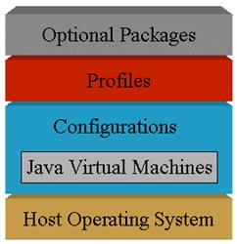
J2ME作为一个可以与J2EE、J2SE相提并论的平台，其平台本身的构架也逐渐演变。为了支持用户和移动市场提出的灵活性和可定制性要求，J2ME被设计得更加模块化和可缩放化。J2ME在设备原有的操作系统上建造了3层软件层次来实现这种要求，它们是Java虚拟机(Java visual machine)、配置层(Configurations)、简表(Profile)。目前J2ME平台主要分为两大体系:一是基于CDC的CVM/CDC/Foundation Profile体系，该架构针对于内存需求相对较大，一般大于等于2MB、处理器能力较强的设备如电视机机顶盒、车载娱乐设备等；另外一种是基于CLDC的KVM/CLDC/MIDP体系架构，针对于内存128KB-512KB，资源受限的小型设备如手机、PDA等。本论文所要研究的基于手机编程的软件开发适用于第二种体系结构。J2ME的CLDC/MIDP的体系架构如图2-1所示。
图2-1 J2ME平台的体系结构

2.2 操作系统
正如图2-1所示，宿主操作系统位于J2ME运行环境的最低层。操作系统可以是Linux，Symbian或者Palm OS，这充分体现了Java语言跨平台的特性。目前，J2ME在PDA操作系统方面的竞争主要来源于Palm OS和Pocket PC两大阵营。Palm OS来自Palm公司，是一个开放的系统。Palm OS曾经在PDA市场上有绝对主导的地位，已经有非常多的第三方厂商和一大批用户。而Pocket PC是微软及其合作者Casio、Compaq、Hewlett Packard和Symbol等联合推出的，基于Win CE 3.0，也是一个开放的标准系统。而J2ME在智能手机方面的竞争主要来源于Symbian的EPOC，大部分手机上的操作系统采用的都是这种实时操作系统。1998年6月，Psion Software公司和Nokia、Ericsson、Motorola三家手机厂商一起组建了Symbian公司，目的是为下一代的智能电话开发软件、硬件标准。自从成立以来，EPOC为拓展市场版图，积极对外授权，截至目前为止已经占领了手机操作系统的绝大部分市场。
而嵌入式Linux方面近年来也取得了长足的发展，到目前为止己经可以看见以Linux作为内核的手机推向市场。嵌入式Linux目前也都在其本身操作系统的基础上提供对J2ME的支持。

2.3 虚拟机
J2ME是一种通过许多部件和规范融合的技术，这众多的部件和规范帮助J2ME来满足消费产品的不同需要。就像是所有的Java技术一样，J2ME的核心也在一种虚拟机中。最初，用于J2ME应用程序虚拟机被称作Kilo-byte Virtual Machine或者简称KVM。就像它名称的含义一样，KVM比较小，通常只有128K或更少，这比起我们通常了解和使用的Java2标准版Java虚拟机（JVM）的32Mb来说就小得多了。Sun的第一个配置（现在只是一种配置的引用实现）带有称为KVM的虚拟机引用的实现，KVM是满足J2ME配置的虚拟机的必要条件。然而Sun的KVM也可以被另外一个虚拟机所代替。虚拟机由C语言编写，极易实现代码的可移植性，从而为应用的可移植性提供保障。KVM是针对本地操作系统制定的Java虚拟机的实现，用于支持CLDC(Connected Limited Device Configuration，有限连接设备配置)。同时J2ME还有一种叫CVM的虚拟机与CDC(Connected Device Configuration，连接设备配置)对应，它是面向下一代无线、手持消费设备、电视机机顶盒等，是与J2SE虚拟机JVM全兼容的。

2.4 配置
配置是由Java的虚拟机和一系列的API集合组成，为某一范围内的嵌入式设备提供基本的功能，这些设备通常在硬件和软件上具有类似的特性。它将基本运行时环境定义为一套核心类和一个运行在特定类型设备上的特定的 JVM。目前，J2ME平台主要包含两个配置：连接设备配置（Connected Device Configuration，CDC）和连接受限设备配置（Connected Limited Device Configuration，CLDC）。
  - CLDC是两个配置中较小的一个，为具有间断性联网能力、较慢的处理器和有限内存的设备设计的。这些设备包括移动电话、双工呼叫器和入门级的PDA，它们通常具有16位或32位的CPU、128KB~512KB可用于Java平台实现和相关应用程序的内存。
  - CDC是为处理能力较强、内存空间更大、联网能力更出色的设备设计的。这些设备包括电视机顶盒、车载娱乐系统、高端PDA等。CDC包含一个具有完备特性的Java虚拟机，比CLDC更大的J2SE平台的子集。CDC的目标设备通常具有32位或64位的处理器，2MB以上的可用于Java平台实现和相关应用程序的内存空间。
移动终端设备发展非常迅速，上述的硬件区分标准已经不适合现在的移动终端设备，技术和硬件特性都正处于快速发展的阶段中。

2.5 简表
为了给目标设备提供完备的应用程序运行环境，配置必须和简表（Profile）组合。简表位于配置之上，为运行环境提供高层的API，例如，应用程序模型和图形用户界面等。现在，五个已知简表已经有了规范，每个简表的责任都是为了完善配置的不足，表2.1列出了这五个简表。

表2.1 目前定义的5个J2ME简表
简表 | 完善配置
Mobile Information Devices Profile(MIDP) | 移动电话和呼叫器CLDC
Personal Digital Assistant Profile | Palm和Handspring的PDA设备CLDC
Foundation Profile | 用于所有不需要GUI的CDC设备的标准简表CDC
Personal Profile | 替代Personal Java的Foundation完善的简表CDC
RMI Profile | 提供RMI的Foundation完善的简表CDC
l、Foundation Profile
位于CDC上层的profile是J2SE 1.3功能的子集，基本上涵盖了J2SE的主要功能，不过没有GUI的支持。AWT与Swing包没有包括在Foundation Profile中，对GUI的支持可以通过Personal Profile来获得。
2、Personal Profile和Personal Basis Profile
Personal Profile源于Sun早先的Personal Java应用环境，Personal Profile可以提供Personal Java的全部功能，如对AWT的全部支持等，用于在Foundation Profile上层提供对GUI的支持。Personal Basis Profile相对于Personal Profile更小针对与设备要求更简单的GUI的场合。
3、RMI Profile
位于CDC的Foundation Profile上层的Profile，以支持RMI(Remote Method Invoke)远程方法调用。

2.6 MIDP简表
移动信息设备简表（MIDP）是为移动电话和入门级PDA设计的。它为移动应用程序提供了所许的全部核心功能，包括应用程序模型、用户界面、持久性数据存储、联网能力（在CLDC中定义，在MIDP中实现）以应用程序管理。目前应用非常广泛的MIDlet就是在MIDP中定义的。CLDC与MIDP组成的完备Java运行环境提升了手持设备的能力，并且最小化了设备内存和电源的消耗。

2.7 MIDlet运行机制
一个MIDP应用程序称为MIDlet-MIDP小程序，这个概念与J2SE中的Applet类似。它们不能单独运行，必须运行在特定的运行环境中，或者说运行在容器中。这个容器运行在Java虚拟机之上，但不能完成特定的任务，需要程序开发人员编写程序代码来完成指定工作。在MIDP应用程序中没有main()方法。这个应用程序扩展了javax.microedition.MIDlet类，该类中定义的三个抽象方法startApp()、pauseApp()、destroyApp()，必须被MIDlet应用程序重新定义。其中startApp()方法用于调用或重新启动MIDlet应用程序，pauseApp()方法用于暂停MIDlet应用程序，destroyApp()方法用于终止MIDlet应用程序。在MIDlet的生命周期中，它有三个状态:暂停态、活动态、销毁态。可以使MIDlet系统自己发生一些状态变化，或者被应用程序员触发，并把这些变化通知给应用程序管理软件。应用程序管理软件可以管理和组织不同状态下多个MIDlet程序的活动。当一个新MIDlet刚被启动但还没执行startApp()方法的时候，MIDlet公共的、没有参数的构造函数被调用，它处于暂停态，此时MIDlet只保持尽可能少的资源，等待着被系统调度执行。当MIDlet被系统调度执行的时候，startApp()方法被调用，MIDlet从暂停态转换到活动态。处于活动态的MIDlet保持所有需要的资源，并被系统执行。当系统需要暂停MIDlet的执行的时候，pauseApp()方法被调用，MIDlet释放掉尽可能多的资源，从活动态转换到暂停态。当系统结束MIDlet的执行的时候，destroyApp()方法被调用，MIDlet从暂停态或者活动态转换到销毁态。MIDlet释放所有资源，执行任何必须的清理工作，等待被垃圾回收（GC）程序回收。图2-2说明了MIDlet的生命周期。
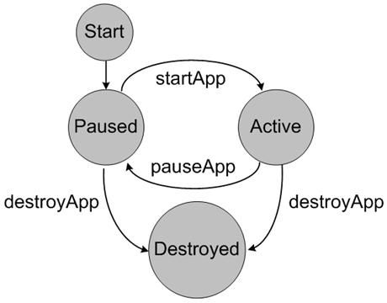
图2-2 MIDlet的生命周期

2.8 MIDlet的执行环境
MIDP规范定义了MIDlet的执行环境。在同一MIDlet suite中的所有MIDlet共享相同的执行环境，MIDlet suite中的任一MIDlet都可与同一MIDlet suite中的其他MIDlet交互。在MIDlet的执行环境中MIDlet可以访问的内容为:
1、实现CLDC和MIDP的类以及它们的本地代码。
2、MIDlet Suite即JAR文件中的类。
3、MIDlet Suite中的资源文件JAR文件中所有不是类文件的文件，如图片和文本文件以及清单文件，可以通过javax.lang.class.getResouceAs
Stream（）方法来获得。
4、描述文件即JAD文件，通过javax.microedition.midlet.MIDlet.get
AppProperty（）方法来访问。
5、通过RMS的Record store存贮在永续存储介质中的内容。
图2-3展示了这种关系。

图2-3 MIDlet的执行环境

2.9 MIDP用户界面编程
用户界面是应用程序和用户之间交互的接口。在用户对界面要求越来越高的今天，操作方便、界面友好的高性能图形用户界面是手机应用程序必不可少的。手机设备无论在CPU速度和内存容量上都远远不及桌面电脑，较小的手机界面也决定了手机平台上根本无法实现类似Windows的多窗口程序。
对于CLDC来说，其本身并没有包含任何的UI包，这些UI包被定义在MIDP中。MIDP放弃了对即有GUI类的支持，针对移动设备而重新定义了新的UI包，即javax.microedition.lcdui包。MIDP应用程序将开发人员创建的一个个“界面”呈现给用户，并根据用户命令完成指定的任务并在各界面间导航。javax.microedition.lcdui包的主要图形接口如图2-4所示。
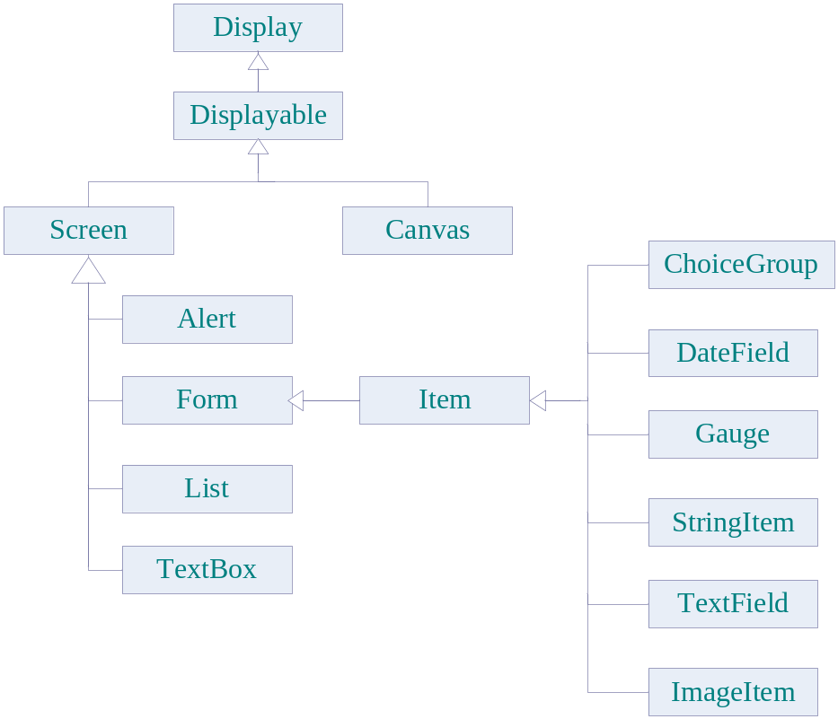
图2-4 MIDP图形用户界面接口结构

2.10 MVC模式简介
在通常的MIDP应用程序中，通常会有很多个Screen或Canvas，这些界面一般是依靠命令来实现切换的。当界面数量相当可观时，如何在各个界面之间导航就值得仔细考虑了。
经典的MVC模式（Model-View-Controller，模型-视图-控制器）可用于界面导航。MVC模式最早在Smalltalk语言构建图形化应用程序中被提出来，其基本思想是分离用户界面和用户数据，因为用户界面的更改往往比数据存储系统的更改频繁得多。本文所设计的应用软件正是采用了这种经典的MVC模式，这样降低了用户界面和用户数据的耦合度，程序的可扩展性将得到提高。
用户界面通常由以下两部分组成：显示和更新。显示负责从数据源检索数据，并格式化数据以便进行显示。当用户基于该数据执行操作时，更新将控制权返回给业务逻辑，以便更新数据。
如图2-5所示，MVC模式基于用户输入，并将域的建模、显示和操作分为三个独立的类。
图2-5 MVC模式类的结构关系
- 模型：模型用于管理应用程序的行为和数据，并响应来自视图的请求，还回响应更改状态的指令（通常来自控制器）。模型可以是一个简单的Hashtable，也可以是一个复杂的Java对象。
- 视图：视图用于管理信息的显示。对于MIDP应用程序来说，视图就是一系列的Displayable界面，用于向用户显示数据，并将用户命令传递给控制器。
- 控制器：控制器用于解释用户输入，并通知模型和视图进行相应的更改。由于MIDP应用程序在运行期间有且仅有一个MIDlet实例，因此MIDlet类非常适合做控制器。
MVC是一种很好的客户端软件设计模式，但以前一般只用于PC上，很少见到在J2ME上使用MVC模式，原因有两点：
- 大部分的J2ME应用都很简单，开发周期也很短，很多开发人员偏爱把所有代码写在一个类中，认为没有必要使用复杂的设计模式；
- MVC模式在某种程度上会增大代码的体积，并且有可能在一定程度上影响程序的执行效率，这在资源相对有限的J2ME系统上是一个不可忽视的问题。
可是随着嵌入式硬件的发展，移动设备的性能有了很大的提高，从而带动了应用软件的发展。J2ME应用软件变得越来越复杂，如果还像以前那样使用一个类来完成所有的代码，必将使程序可读性差、扩展性差、可维护性差。然而，如果把MVC模式应用在J2ME应用程序设计中，就可以解决以上的问题。具体情况在第四章会有详细介绍。

2.11 本章小结
本章对J2ME开发平台的概念及其体系结构作了全面分析，特别介绍了本次设计即将用到的MVC模式。为第四章的设计作了铺垫。

3． 个人助理软件的需求分析
为了更好地了解以后的开发任务和合理控制开发时间及开发模块，本章的需求分析将确定程序流程和模块结构，划分功能模块，将用户的需求精确化、完全化，确定简易手机个人助理软件即将要实现的目标以及各项功能。

3.1 个人助理软件的需求概述
随着3G时代的到来，手机将给人们带来越来越多的便利。本软件的设计旨在为手机用户提供随时随地查看、处理个人事务的便利。
用户打开个人助理软件以后，可以看到菜单列表，有以下功能选项供用户选择：电话簿、日历、闹钟、便签、计算器和汇率转换。
用户通过电话簿可以轻松地管理联系人，通过添加、编辑和删除等方式对联系人列表进行修改。
如果用户选择日历，进入后则可以浏览排列好的日期，包括有着特殊颜色的当前日期和普通颜色的当月日期；用户可以选择任何一天查看或者添加当天有什么活动，也可以对已有的项目进行编辑和删除。
用户可以选择闹钟项进入，根据需要对所有闹钟进行查看、添加或者删除。
如果用户想要随身记录重要事情，便可以选择进入便签。进入以后会有普通便签和秘密便签两个文件夹供选择。用户可以通过普通便签查看、添加、编辑和删除一些记事，也可以在秘密便签中进行上述操作，不同的是进入之前要输入已经设置好的密码，用户可以对该密码进行修改。
计算器能为用户提供基本的数学运算，十分方便。
汇率转换功能则使得用户可以随时随地查看常用汇率以及对外汇进行转换。

3.2 个人助理软件的用例分析
UML图中的用例图能够帮助软件开发者捕获用户需求，验证系统的体系结构，它是后期设计和开发的基础。
本节将对简易个人助理软件进行用例分析，并使用用例图来让用户的需求变得更清晰。由于本软件的参与者不必进行具体区分，而功能比较多，所以本人根据各项功能分别画出用例图。
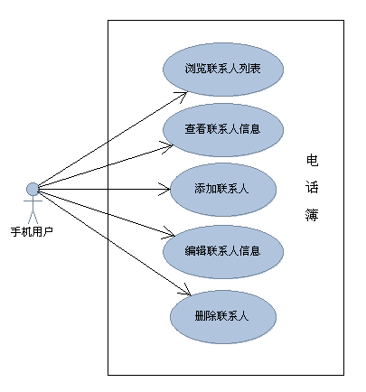
图3-1 个人助理软件电话簿用例图
如图3-1所示：手机用户可以通过从软件主界面进入“电话簿”，分别进行浏览、查看、添加、编辑和删除等图示操作。
而“日历”功能的界面虽然与电话簿有很大的区别，但是它们的用例图却很相似，因为用户对它们的需求从基本层面来说都是“浏览”、“查看”、“添加”、“编辑”和“删除”。
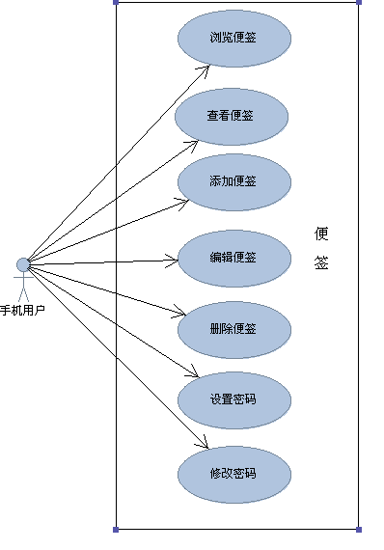
如图3-2所示，与“电话簿”、“日历”和“闹钟”不一样，“便签”因为分为“普通便签”和“秘密便签”，所以当手机用户在使用“秘密便签”时增加了“设置密码”和“修改密码”这两项。

图3-2个人助理软件便签用例图

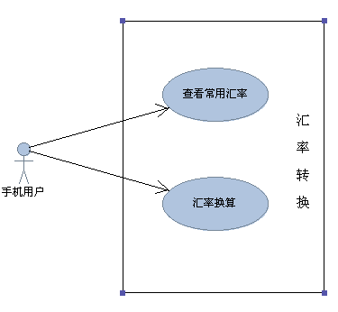
图3-3向我们展示了“汇率转换”的用户需求。
图3-3 个人助理软件汇率转换用例图

3.3 个人助理软件的功能分析
简易手机个人助理软件是一个面向手机用户并为其提供实用功能的便利软件。本软件主要设计了电话簿、日历、闹钟、便签、计算器和汇率换算等实用工具。下面具体介绍一下各项功能。
1、电话簿
该项功能是每个手机用户都要用到的实用功能，它能储存联系人号码等信息并帮助手机用户方便地查找以及管理联系人。具体有：1、不论联系人列表是否为空，手机用户都可以向列表添加联系人的详细信息；2、浏览联系人列表；3、查看联系人的详细信息；4、编辑、修改联系人的详细信息；5、用户可以根据需要删除联系人的全部信息。
2、日历
日历能够为用户显示当前日期及当日的活动，十分便利。具体功能有：1、查看任意一天的日期以及当月日期；2、手机用户可以选择任意一天查看当天项目活动；3、手机用户可以选择任意一个日期添加项目活动；4、对项目活动的具体信息进行编辑；5、根据需要删除某日的项目。
3、闹钟
闹钟能在需要时为手机用户进行闹铃提醒。用户通过闹钟可以实现的具体功能有：1、查看已经设置好的闹钟；2、不论闹钟列表是否为空，只要没有达到数量上限，就可以向闹钟列表添加新闹钟；3、用户可以对闹钟信息进行编辑、修改；4根据需要删除闹钟或清空所有闹钟。
4、便签
便签是一个非常实用的工具，它分为普通便签和秘密便签。在普通便签中，用户可以使用以下功能：1、浏览便签列表；2、查看便签的具体信息；3、不论便签列表是否为空，用户都可以添加新便签；4、编辑便签的具体信息；5、根据需要删除便签。在秘密便签中，用户也可以使用以上所有功能，不同的是：用户在第一次使用秘密便签时，要为其设置密码；在进入秘密便签文件夹之前必须正确输入该密码；用户还可以对该密码进行修改。
5、计算器
计算器为手机用户提供基本的数学运算。
6、汇率转换
汇率转换为需要经常使用外汇的手机用户提供了多项实用的功能，具体有：1、查看常用汇率；2、进行汇率换算。

3.4 个人助理软件的对象分析
简易手机个人助理软件中每项功能都有若干个对象，现使用UML图中的类图来列举部分对象，如图3-4至3-7所示：
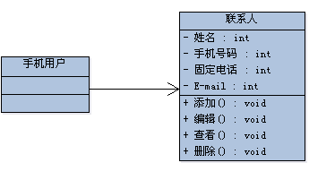
图3-4 联系人类图
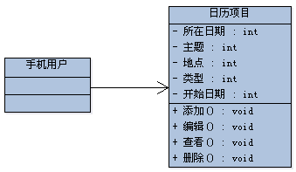
如图3-4所示：手机用户可以为联系人添加姓名、手机号码、固定电话和E-mail。
图3-5 日历项目的类图
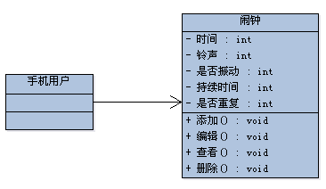
如图3-5所示：手机用户可以为日历中的某个日期添加项目的主题、地点、类型和开始日期。
图3-6 闹钟的类图
如图3-6所示：手机用户可以为闹钟设置时间和铃声，并决定其是否振动、是否重复以及其持续时间。
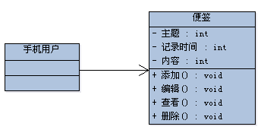
图3-7 便签的类图
如图3-7所示：手机用户可以为所有便签添加主题、记录时间和内容。

3.5 本章小结
本章对简易手机个人助理软件进行了用例分析、功能分析和对象分析，明确了手机用户的需求，确定了软件即将实现的功能，为下面的设计做好铺垫。

4． 个人助理软件的总体设计

4.1 基于J2ME开发的MVC模式
在论文第二章第十节中介绍了一下本设计运用的MVC（Model-View-
Controller）模式。这种经典的模式由Trygve Rcenskaug提出，首先被应用在Small-Talk 80环境中。MVC把一个应用的输入、处理、输出流程按照Model、View、Controller的方式进行分离，使得一个模型可以具有多个显示视图。如果用户通过某个视图的控制器改变了模型的数据，那么所有其他依赖于这些数据的视图都应反映出这些变化。因此，无论何时发生了何种数据变化，控制器都会将变化通知所有的视图，实现显示的更新。
在前面提到，随着J2ME应用软件的越来越复杂化，简单的一个类已经不能承载所有的代码了，而MVC模式正是解决问题的答案。下面列举在J2ME中比较适合的MVC模式。
1、单一控制器的MVC模式
单一控制器MVC模式是指整个程序中使用同一个Controller来控制界面的切换和事件的处理等，如图4-1所示。
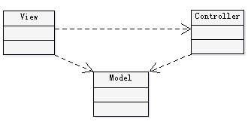
图4-1 单一控制器的MVC模式类图
在J2ME应用程序中，界面的切换是比较常见的操作，利用这种单一控制的MVC模式，可以很容易地实现界面的切换，如图4-2所示。

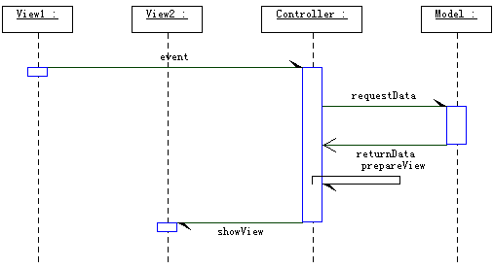
图4-2 单一控制器MVC模式界面切换顺序图
由于界面切换流程都在这个Controller中进行，所以程序流程制定得非常清晰。但是由于只有一个控制器，所以如果界面很多、很复杂，就会使得这个控制器十分庞大，影响到开发效率。
2、多个控制器的MVC模式
当应用程序界面很多时，可以改变这种情况使用多个控制器的MVC模式，如图4-3所示。
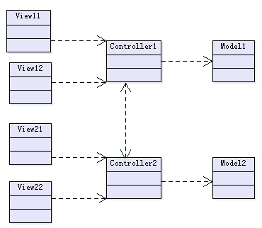
图4-3 多控制器MVC模式类图
在这种模式下，按照程序模块把界面分成若干个部分，每个部分使用一个控制器来控制。这样做的好处是程序模块划分清楚，程序结构更加清晰，也不至于使得一个控制器过于庞大；缺点是程序的类数量更多，控制器之间增加了通信开销。
3、简化的MV模式
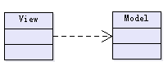
前面提到的两种程序设计模式已经很常见于PC上的应用软件设计，包括WEB应用或J2EE中的设计。但是通常来说，由于基于移动设备的J2ME应用软件的复杂程度相对PC上的要低许多，如果完全照搬PC上的MVC模式，反而会使得框架变得更加复杂。我们可以采用以下的一种变形：MV模式（或成为MC-V或M-VC模式），如图4-4所示。
图4-4 MV模式类图
在这种模式中，由于去掉了控制器，于是把控制器的功能合并到View或Model中。如果把Controller合并到View中，则可称其为M-VC模式;如果把Controller合并到Model中，则可称其为MC-V模式。
4、更加简化的V模式
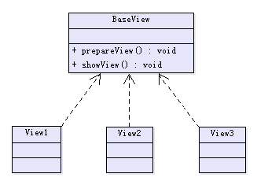
如果在开发过程中认为MV模式还是过于复杂，那么还有一种更加简化的V模式。如图4-5所示。
图4-5 V模式类图
在这种模式中，完全省略了Model和Controller，只剩下View了。界面的切换和数据的处理都在各个界面的View中独立完成。这样虽然使得类的数量极大地减少，程序执行效率有一定的提高，可是从另一个方面来说，程序的耦合度也增大了。
综上所述，当J2ME应用程序比较庞大时，将MVC设计模式应用于程序的框架设计是一个不错的选择；而当应用程序比较简单时，MVC模式会增加代码体积、降低程序运行效率的缺点就暴露出来了，加大了使用MVC模式的难度。

4.2 设计原则
正如前一节中介绍的，将MVC模式应用于J2ME是当前解决基于J2ME平台软件开发的合适方法，并且由于手机等移动设备资源有限的特点而演化出几种更适合于J2ME开发的MVC模式。
简易个人助理软件是一个功能模块比较多的实用软件，而由于需求原因，各功能间的关联不是很紧密，所以可以想象的出，如果完全照搬用于PC软件开发的MVC模式，软件的体积将比较大，从而会影响到程序的运行效率。所以要选择一个最适合本软件开发的MVC模式。
多控制器的MVC模式会花很多类来建立新的控制器，大大增加程序的体积，所以本设计首先抛弃该模式。考虑到简化的V模式把所有界面的切换和数据的处理都在各个界面的View中独立完成，会增加程序的耦合度，不利于软件的维护和更改，所以也被弃用。在笔者看来，基于J2ME平台进行手机软件开发时使用这两种模式是比较极端也不太合适的方法。
对比单一控制器的MVC模式和简化的MVC（M-VC或者MV-C）模式，可以看到简化后的MVC模式减少了类的个数，相对缩减了程序体积，是比较合适的开发模式。本设计将采用M-VC模式，将唯一的一个控制器类与主界面View相合并，并且在设计开发的过程中将尽量缩减程序体积，优化代码，尽力使软件既能保留MVC模式可读性强、可维护性强和扩展性强的优点，又可以提高程序的运行效率。具体情况如图4-6所示：

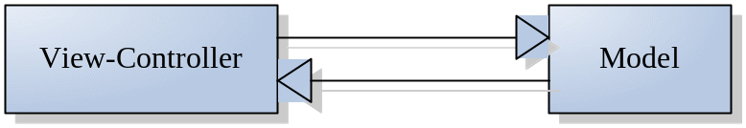
图4-6 本设计采用的M-VC模式

4.3 模块设计
简易个人助理软件采用了简化后的MVC（M-VC）模式，主要由主界面（控制器）模块、电话簿模块、日历模块、闹钟模块、便签模块、计算器模块和汇率转换模块组成，如图4-7所示。
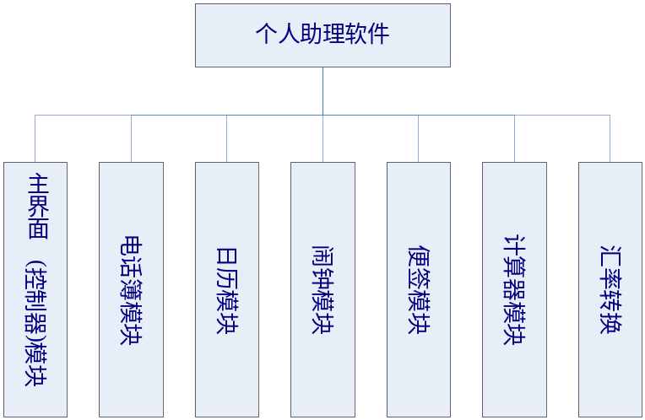
图4-7 简易手机个人助理模块图
包括电话簿在内的六个功能模块之间彼此没有很大联系，但每一个模块都与主界面（控制器）模块联系紧密。
其中各模块的具体功能如下：
1、主界面模块，即控制器模块，用于实现MIDlet实例和主界面菜单。由于本设计采用的是M-VC模式，所以将主界面与控制器组合在一个类中实现。
2、电话簿模块
该项功能是每个手机用户都要用到的实用功能，它能储存联系人号码等信息并帮助手机用户方便地查找以及管理联系人。该模块的具体功能如下：
- 添加联系人：手机用户可以根据需要向电话簿中添加联系人，包括其姓名，手机号码，固定电话以及E-mail等。在添加过程中，如果用户想停止，可以取消添加。
- 浏览联系人列表：手机用户在添加完联系人以后可以在电话簿主界面浏览联系人列表；
- 查看联系人信息：在联系人列表中选择某一联系人，可以展开并查看该联系人的具体信息，如姓名、手机号码、固定电话和E-mail。
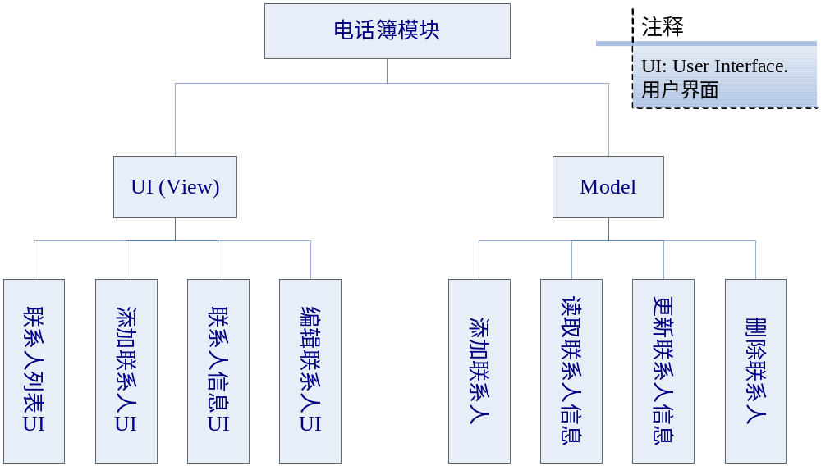
- 编辑联系人信息：手机用户可以对联系人的详细信息进行编辑、修改。
- 删除联系人：手机用户可以根据需要删除联系人的全部信息。
该模块内部设计为如图4-8所示。
图4-8 电话簿的内部模块设计
如图4-8所示，该设计充分体现了M-VC模式的优势：结构清晰，分工明确。UI（View）主要包含了电话簿功能的各个界面，而Model则用于实现各种功能所需的方法。除主界面（控制器）模块是用一个类来实现的以外，其他模块的内部设计都与电话簿模块相似。
3、日历模块
日历模块能够为用户显示当前日期及当日的活动。该模块的具体功能如下：
- 查看日期：手机用户可以查看当前日期，也可以选择任意一个日期查看。
- 查看项目：手机用户可以查看当天项目（如活动、约会等），也可以选择任意一个日期查看项目。
- 添加项目：手机用户可以向当天添加项目（如活动、约会等），也可以选择任意一个日期添加项目。
- 编辑项目：手机用户可以对已添加项目的详细信息进行编辑，如项目的主题、地点、项目类型（如预约、会议、纪念日等）、开始日期、开始时间、持续时间以及是否提醒等。
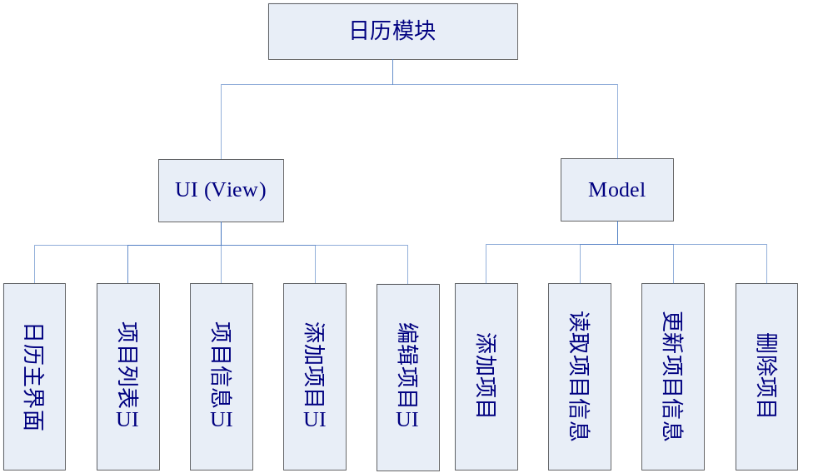
- 删除项目：手机用户可以根据对已存在的项目予以删除。删除内容可以是某一个项目或当天所有的活动，也可以是储存的所有项目。
该模块内部设计为如图4-9所示。
图4-9 日历的内部模块设计
4、闹钟模块
闹钟模块能在需要时为手机用户进行闹铃提醒。用户通过闹钟模块可以实现如下功能：
- 查看闹钟：手机用户可以在闹钟主界面浏览到六个闹钟提醒的时间（闹钟个数设置上限为六个）。
- 添加闹钟：在闹钟设置的个数没有到达六个时，手机用户可以添加闹钟至六个为止。
- 编辑闹钟：手机用户可以在添加闹钟时对闹钟具体信息进行编辑，如闹钟的提醒时间、提醒方式、是否每天重复等。用户也可以对已存在的闹钟信息进行修改。
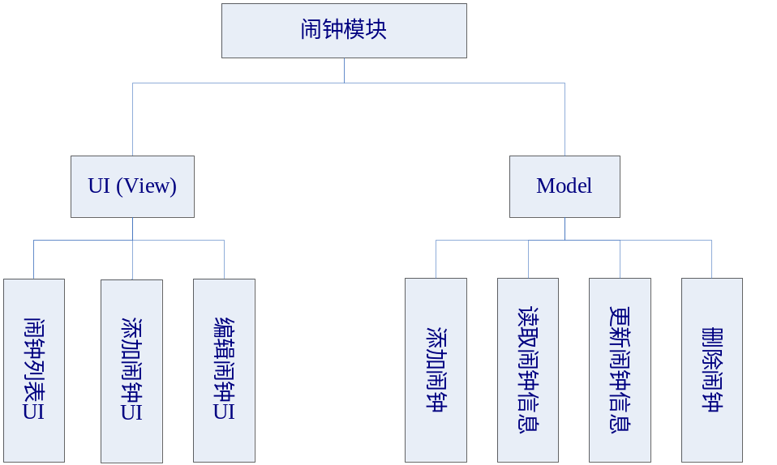
- 删除闹钟：手机用户可以根据需要删除某一个闹钟，也可以清空当前所有闹钟。
该模块内部设计为如图4-10所示。
图4-10 闹钟的内部模块设计
5、便签模块
便签是一个非常实用的工具，它分为普通便签和秘密便签。普通便签相当于一个记事本，可以随时随地地方便记录和查看记事；而秘密便签则需要输入手机用户设置的密码以后方能查看，可以用来记录一些用户不愿意外泄的东西，如各种密码等。该模块的具体功能如下：
- 浏览便签：用户可以在普通便签或者秘密便签的主界面浏览便签列表。在浏览秘密便签之前需要输入密码。
- 查看便签：手机用户在便签列表中选择某一便签打开以后，便可以查看到便签的具体信息，如主题、记录时间、内容等。
- 添加便签：用户可以根据需要添加普通便签和秘密便签。
- 编辑便签：手机用户在添加便签或者查看已存在的便签时可以对便签的具体信息进行编辑，如主题、记录时间、内容等。
- 删除便签：手机用户可以根据需要删除某条便签或者进行清空。在秘密便签中进行此项操作时，需要再次输入秘密便签的密码。
- 设置密码：手机用户在刚开始使用秘密便签时，须为秘密便签设置一个密码。每次进入秘密便签文件夹之前都要输入该密码方能进入。
- 修改密码：手机用户可以对秘密便签的密码进行修改。
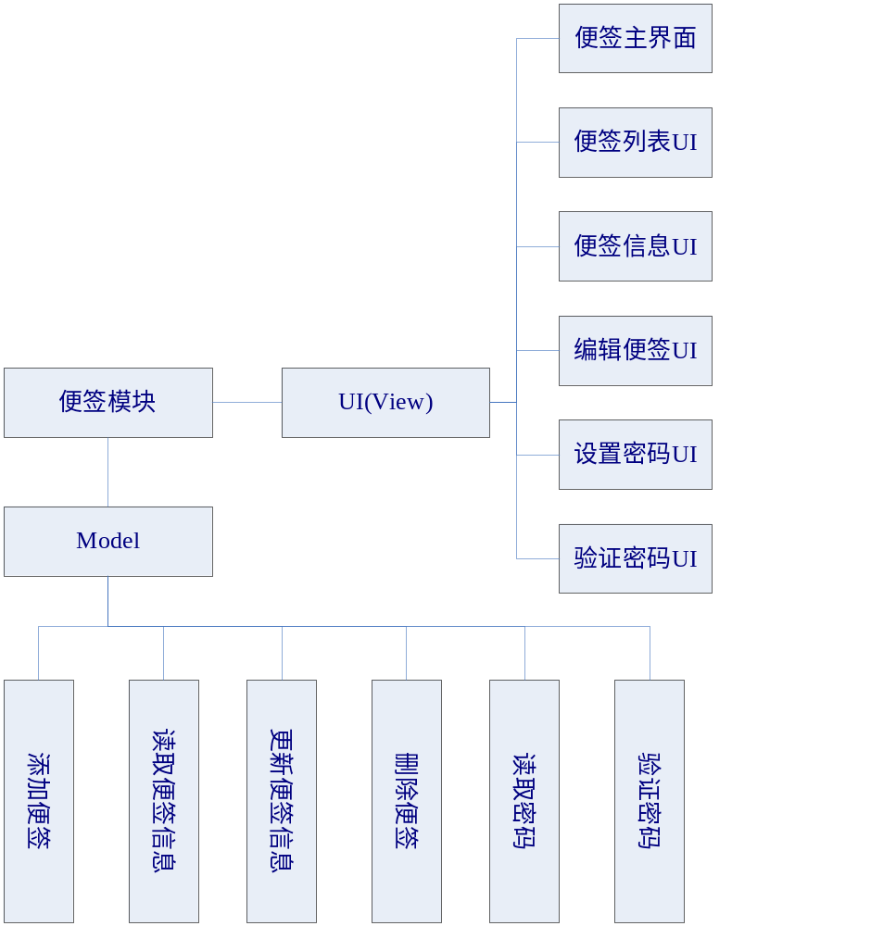
该模块内部设计为如图4-11所示。
图4-11 便签的内部模块设计
6、计算器模块
计算器为手机用户提供基本的数学运算。该模块中的UI会使用到跟其他模块不一样的低级用户界面。
7、汇率转换模块
汇率转换模块为需要经常使用外汇的手机用户提供了多项实用的功能，具体如下：
- 查看常用汇率：用户可以查看该软件中自带的几种最常用的汇率，如人民币兑换美圆等。
- 汇率换算：手机用户可以根据手机提示，输入特定汇率，软件将进行汇率换算，将兑换后的结果显示在屏幕上。

4.4 本章小结
本章介绍了本次设计如何结合M-VC模式来进行开发以及简易手机个人助理软件的总体设计，搭好了总体框架，为接下来介绍电话簿模块的实现奠定了基础。

5． 电话簿模块的实现
通过对个人助理软件功能需求和各个模块进行详细分析，本章将主要以简易手机个人助理软件中的电话簿模块为例，对软件的具体设计以及实现进行介绍。

5.1 电话簿模块的流程分析
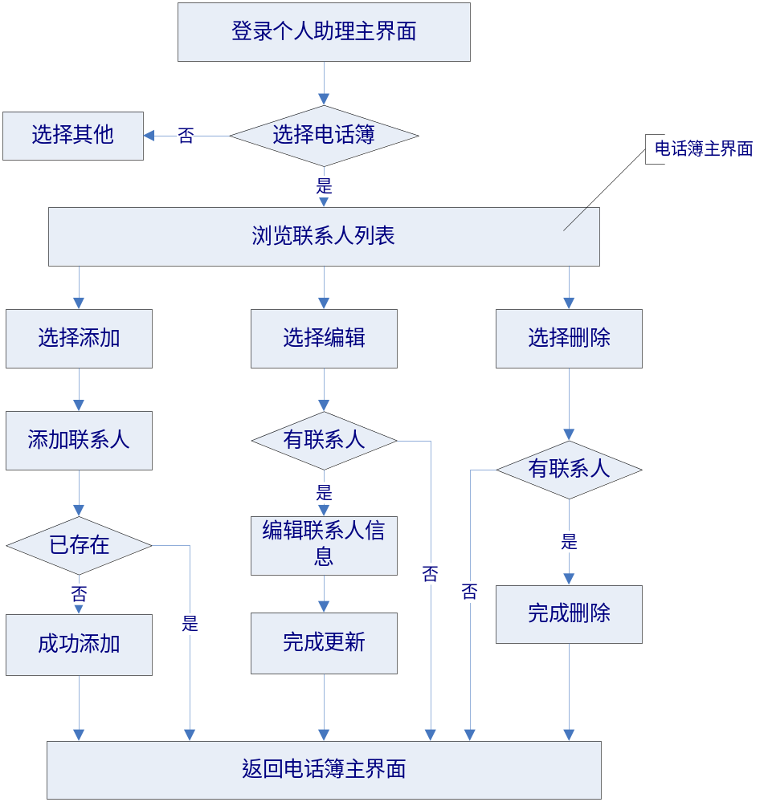
电话簿功能主要有添加、浏览、查看、编辑和删除联系人，它的流程图如图5-1所示：
图5-1 电话簿程序流程图
电话簿程序流程图向我们展示了进行电话簿操作的流程：
手机用户打开个人助理软件以后进入主界面，可以选择电话簿选项进入电话簿主界面浏览联系人列表。不论列表中是否有联系人，用户都可以选择“添加”功能，向列表中添加联系人。如果联系人已存在，则返回电话簿主界面；如果联系人不存在，则成功添加。
当联系人列表中不存在联系人而用户选择“编辑”或者“删除”操作时，界面都不出现变化；反之，用户可以打开某联系人查看其具体信息，也可以编辑联系人的具体信息或者将联系人删除。
在进行完“添加”、“编辑”和“删除”操作以后，都会返回到电话簿主界面。

5.2 电话簿模块的实现
该个人助理软件是在J2ME手机开发平台上实现的。根据前面提到的简化后的MVC模式，即M-VC模式， Model用于存储应用程序数据，而View则是各个Displayable对象，Controller在此不需要单独的一个类实现，而是与View相结合。由于MIDlet类本身在生命周期内就只有一个实例，因此让MIDlet类实现Controller接口。接下来详细介绍在电话簿模块的实现中定义的类及其作用：
1、Entry类
Entry类用来描述电话簿中的“联系人”这个对象。其代码如下所示：
public final class Entry {
private static int id_seq = 0;
private int id;
private String name;
private String mobile;
private String phone;
private String email;
private static int nextId() {
id_seq++;
return id_seq;
}
public Entry(String name, String mobile, String phone, String email) {
this.id = nextId();
this.name = name;
this.mobile = mobile;
this.phone = phone;
this.email = email;
}
public int getId() {
return id;
}
public String getEmail() {
return email;
}
public void setEmail(String email) {
this.email = email;
}
public String getMobile() {
return mobile;
}
public void setMobile(String mobile) {
this.mobile = mobile;
}
public String getName() {
return name;
}
public void setName(String name) {
this.name = name;
}
public String getPhone() {
return phone;
}
public void setPhone(String phone) {
this.phone = phone;
}
public boolean equals(Object obj) {
if(this==obj)
return true;
if(obj instanceof Entry) {
return ((Entry)obj).id==this.id;
}
return false;
}
public int hashCode() {
return id;
}
}
2、Model类
Model类提供了添加、修改、删除、浏览联系人信息的方法，电话簿中的各项功能都在这里实现。其代码如下所示：
import java.util.*;
public class Model {
private Vector entries = new Vector();
//添加联系人
public void addEntry(Entry entry) {
entries.addElement(entry);
}
//读取联系人信息
public Entry getEntry(int index) {
return (Entry)entries.elementAt(index);
}
//更新联系人信息
public void updateEntry(Entry entry) {
for(int i=0; i<entries.size(); i++) {
Entry e = (Entry)entries.elementAt(i);
if(e.getId()==entry.getId()) {
e.setName(entry.getName());
e.setMobile(entry.getMobile());
e.setPhone(entry.getPhone());
e.setEmail(entry.getEmail());
return;
}
}
}
//读取所有联系人
public Entry[] getAll() {
Entry[] ret = new Entry[entries.size()];
entries.copyInto(ret);
return ret;
}
public int size() {
return entries.size();
}
//删除联系人
public void removeEntry(Entry entry) {
for(int i=0; i<entries.size(); i++) {
Entry e = (Entry)entries.elementAt(i);
if(e.getId()==entry.getId()) {
entries.removeElementAt(i);
return;
}
}
}
}
3、Controller接口
Controller接口定义了一系列事件常量和一个handleCommand方法，用来处理来自View的请求。如果要扩展这个应用程序，增加其他的视图和操作，那么首先要把新增事件常量添加到Controller接口中。为了减少类的个数，缩减程序体积，本设计中所有来自View的请求都将由这个接口来处理。该接口的代码如下：
public interface Controller {
//定义各种命令含义
static final int SHOW_ADD_ENTRY = 0;
static final int SHOW_EDIT_ENTRY = 1;
static final int SHOW_LIST_ENTRY = 2;
static final int SHOW_DETAIL_ENTRY = 3;
static final int DO_ADD_ENTRY = 4;
static final int DO_UPDATE_ENTRY = 5;
static final int DO_REMOVE_ENTRY = 6;
static final int APP_EXIT = 7;
void handleCommand(int command, Object arg);
}
4、ListEntryUI类
ListEntryUI类用于显示电话簿的主界面，其代码如下：
import javax.microedition.lcdui.*;
public class ListEntryUI extends List implements CommandListener {
private Controller controller;
private Entry[] entries;
private Command exit = new Command("退出", Command.EXIT, 0);
private Command edit = new Command("编辑", Command.ITEM, 0);
private Command add = new Command("添加", Command.ITEM, 0);
private Command remove = new Command("删除", Command.ITEM, 0);

public ListEntryUI(Controller controller) {
super("联系人列表", List.IMPLICIT);
this.controller = controller;
addCommand(exit);
addCommand(edit);
addCommand(add);
addCommand(remove);
setCommandListener(this);
}
public void load(Entry[] entries) {
// 首先清除以前的选项，便于刷新列表
while(size()>0) {
delete(0);
}
this.entries = entries;
for(int i=0; i<entries.length; i++) {
append(entries[i].getName(), null);
}
}

public void commandAction(Command c, Displayable d) {
if(c==exit)
controller.handleCommand(Controller.APP_EXIT, null);
if(c==add)
controller.handleCommand(Controller.SHOW_ADD_ENTRY, null);
int index = getSelectedIndex();
if(index==(-1))
return;
if(c==edit)
controller.handleCommand(Controller.SHOW_EDIT_ENTRY, entries[index]);
if(c==remove)
controller.handleCommand(Controller.DO_REMOVE_ENTRY, entries[index]);
if(c==SELECT_COMMAND)
controller.handleCommand(Controller.SHOW_DETAIL_ENTRY, entries[index]);
}
}
5、AssistantMIDlet类
该类起的是控制器的作用，它实现了Controller接口，提供了Controller接口中handleCommand方法的具体实现。由于本设计采用的是简化后的MVC模式，即M-VC模式，所以在这个类中还实现了个人助理软件的主界面，缩减了程序体积，提高了程序运行效率。
电话簿功能实现的几个界面如图5-2至5-5所示。
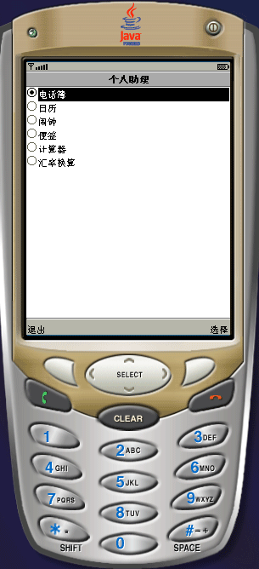
图5-2 个人助理主界面
图5-2呈现的是个人助理的主界面，界面上的菜单项里有“电话簿”，“日历”，“闹钟”，“便签”，“计算器”，“汇率换算”，可以选择某一功能进入，也可以选择退出。

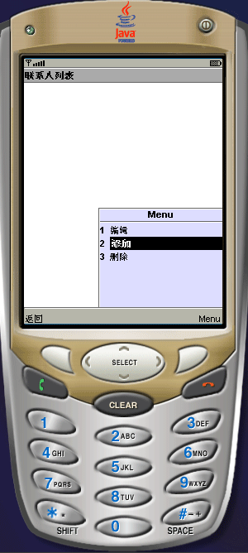
图5-3 电话簿中的“Menu”
图5-3显示的是空的联系人列表，右下角的Menu按钮中把三个选项集合在一起，包括“编辑”，“添加”和“删除”。此时，联系人列表中没有联系人，用户可以选择添加新联系人；如果选择“编辑”或者“删除”则没有改变。

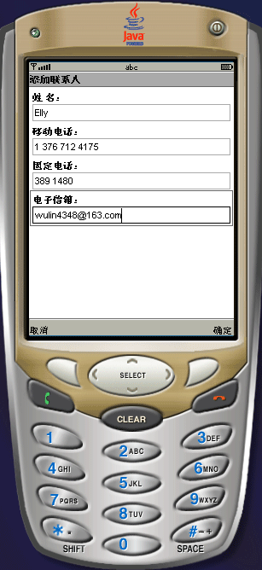
图5-4 添加联系人界面
图5-4显示的是添加联系人的详细信息的界面。用户可以添加姓名、移动电话、固定电话和电子信箱。如果选择“取消”则取消添加新联系人，而选择“确定”则成功添加。

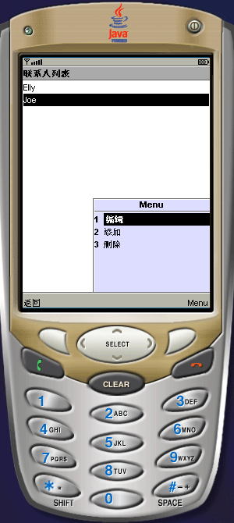
图5-5 联系人列表界面
图5-5展示了添加了联系人以后的联系人列表界面。如图所示，当列表里有联系人时，如果用户选择“编辑”，则会跳转到编辑联系人详细信息的界面；如果选择“删除”，则会将列表中光标所在的联系人删除。
其他功能的实现与之类似，都是采用简化的MVC模式来做。在此就不一一赘述。

6． 总结和展望

6.1 总结
经过对J2ME手机开发平台和MVC模式的学习，对于如何将MVC模式应用于手机编程有了一定的了解，并由此来实现简易手机个人助理软件。
本文主要研究的内容是：
- 手机软件和J2ME手机开发平台的现状和发展趋势。
- 适用于J2ME平台的MVC模式。
- 为手机用户提供便利的简易手机个人助理软件的实现。
MVC模式作为一种已成熟应用在PC客户端的设计模式，其优点是不言而喻的。经过本次设计笔者了解到，这些优点同样也在J2ME上得到了很好的体现：
- MVC最大的优点就在于它把一个应用分成了3层，这样程序设计的灵活性就大大增加了。例如，一个应用的业务流程或者业务规则的改变只须改动MVC的模型层，而界面表现方式的改变则只须改动MVC的视图层。
- 将MVC分离可以让不同的专家负责不同的模块。一般情况下，M部分由熟悉数据库、网络传输的专家负责；V部分则交给对UI有研究的专家。分工意味着可以提高效率并可以按照传统的责任划分来处理软件开发过程，使开发者可以专心于一个领域，从而极大地提高了软件开发的效率。
- 模型部分因为足够抽象，可以方便地重复利用，符合面向对象的思想。另一方面可以利用J2ME JUnit等单元测试工具对模型进行单元测试，以保证工程质量。
然而MVC模式也存在着一些缺点，而这些缺点在J2ME应用上体现得更加明显：
- MVC模式应用于J2ME上的最大缺点莫过于增大了代码体积。据不完全统计，使用了MVC模式后，代码体积约是不使用MVC的1.5倍。这对PC上的客户端软件来说可能不算什么，可是对于存储容量十分有限的移动设备则是致命的。
- 模型、视图与控制器分离，它们之间传递数据时会耗费一定的系统时间，这或多或少会降低程序的运行效率。而程序体积的膨胀也使得J2ME在装载类时会耗费更多的时间，也从一定程度上损害了程序的性能。
- MVC的3个部件定义并不具体，对于3个部件的具体功能还存在着一些争议。这给初学者留下不少的陷阱，加大了使用MVC模式的难度。
综上所述，当J2ME应用程序比较庞大时，将MVC设计模式应用于程序的框架设计是一个不错的选择；而当应用程序比较简单时，MVC模式的缺点就暴露出来了，这时就可以考虑使用MVC的简化模式——MV模式，甚至是V模式。本次设计采用的是简化后的MVC模式，即M-VC模式，结构清晰，程序体积方面还有待改进。

6.2 展望
在手机功能日益多样化的今天，人们对手机越来越依赖。随着3G时代的到来，手机软件的网络应用将是发展重点，而中间件的加强也会使手机应用软件开发逐渐与PC趋同。今后将出现更多的个人软件开发者和第三方软件开发商，手机软件产业势必会有很大的发展。
基于J2ME手机开发平台的软件开发正在飞速发展，在此基础上开发出的功能强大的软件已经不在少数。本设计只是通过对J2ME技术与MVC模式的初步学习来进行设计、开发软件，由于水平和其他各方面条件的限制，本设计还有很多不足，今后将会进行深入学习和研究。

参 考 文 献
[1]张敏、郭杰，2007：《Java技术在嵌入式系统中的应用》，《湖南工业职业技术学院学报》第4期。
[2]董俊磊、王俊平，2007：《手机应用程序开发浅谈》，《科技信息（学术研究）》第36期。
[3]李晓华，2007：《J2ME技术研究及其应用》，《北京农学院学报》S1期。
[4]华驰，2007：《浅谈MIDP2.0应用技术》，《无锡职业技术学院学报》第5期。
[5]谢立锋、陶厚鑫、陈立，2007：《浅谈JAVA技术及其在移动终端的应用》，《中国高新技术企业》第12期。
[6]杨小毛，2005:《基于J2ME手机软件的研究及开发》，《中国科技信息》第14期。
[7]李颖，2007：《基于J2ME平台的移动应用系统的研究与实现》，南昌大学，硕士论文。
[8]廖永刚，2005：《基于J2ME的移动邮件系统的设计与实现研究》，兰州理工大学，硕士论文。
[9]肖钢，2005：《基于J2ME的手机应用的研究和实现》，浙江大学，硕士论文。
[10]詹建飞，2006：《J2ME开发精解》，电子工业出版社。
[11](美)Roger Riggs,Jim Van Peursem,Mark Patel,(芬)Jyri Huopaniemi,Aleksi Uotila And Antero Taivalsaari，肖炜、郭晓刚（译），《J2ME无线设备程序设计（第二版）》，电子工业出版社。
[12]大度博策（北京）科技资讯有限公司，2007：《大度咨询：手机软件发展深度报告》，科技咨讯网 http://www.cnetnews.com.cn/2007/0604/406496.shtml
[13]Jonathan Knudsen And Sing Li ,2005，“Beginning J2ME: From Novice to Professional，Third Edition.”Apress，April，PP11～38
[14]Michael Juntao Yuan，2003，“Enterprise J2ME:Developing Mobile Java Applications.”Prentic Hall PTR，November，PP15～144
[15]Vikram Goyal，2005，“J2ME Tutorial, Part 1: Creating MIDlets.”September.

致 谢
本人的本科毕业设计论文是在导师黄茂军博士的悉心指导和大力支持下完成的。黄茂军老师以其严谨的治学态度，渊博的学识和孜孜以求的工作作风对我产生了重要的影响。在我进行毕业设计的过程中，黄老师给予了我很多积极的指引和帮助，对设计的构思以及论文的内容进行了耐心的指导，使我在完成论文的同时也深受启发和教育。另外，在这次论文的编写中，室友们也给予了我莫大的帮助，在此由衷地感谢大家。
由于个人能力和其他各方面条件有限，设计和论文都存在很多不足，也难免存在错误。肯请各位老师予以批评指正。再次衷心感谢答辩组的各位老师对学生的指导和教诲，我也在努力地积蓄力量，尽自己的微薄之力回报学校的培育之情。

李颖，2007，《基于J2ME平台的移动应用系统的研究和实现》
大度博策（北京）科技资讯有限公司，2007：《大度咨询：手机软件发展深度报告》， 科技咨讯网 http://www.cnetnews.com.cn/2007/0604/406496.shtml
廖永刚，2005，《基于J2ME的移动邮件系统的设计与实现研究》
谢立锋、陶厚鑫、陈立，2007：《浅谈JAVA技术及其在移动终端的应用》，《中国高新技术企业》第12期。
詹建飞，2006：《J2ME开发精解》，电子工业出版社。
肖钢，2005：《基于J2ME的手机应用的研究和实现》，浙江大学。

